一、选择题
1．mL含乙烯和乙炔的混合气体，完全燃烧需要消耗相同状况下nL氧气，则该混合气体中乙烯和乙炔的体积比为（ ）。
A．（2m－n）∶（3m－n） B．（n－2m）∶（3m－n）
C．（2n－5m）∶（6m－2n） D．（2n－5m）∶（2n－6m）
2．某烃含碳、氢元素的质量比为6∶1，对氮气的相对密度为2，该烃既可使溴水褪色，又能与氢气加成，与氢气加成的产物的二氯化物有3种同分异构体，则该烃为（ ）。
A．${\text{CH}}_{2}\underline{\underline{ }} {\text{CH}}_{2}$ B．${\text{CH}}_{2}\underline{\underline{ }} \text{CH}\underline{ } {\text{CH}}_{2}\underline{ } {\text{CH}}_{3}$
C．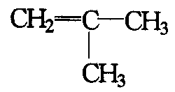 D．${\text{CH}}_{2}\underline{\underline{ }} \text{CH}\underline{ } \text{CH}\underline{\underline{ }} {\text{CH}}_{2}$
3．某温度下，将20g乙炔，20g苯乙烯依次溶于40g苯中，所得混合液中氢元素质量分数是（ ）。
A．7.7％ B．7.9％ C．15.4％ D．15.8％
4．有两种饱和一元醇，它们的混合物8g与足量金属钠反应，可生成2.24L氢气（标准状况下），则它们可能是（ ）。
A．${\text{CH}}_{3}\text{OH}$和$C_{2}H_{5}\text{OH}$ B．${\text{CH}}_{3}\text{OH}$和$C_{3}H_{7}\text{OH}$
C．$C_{2}H_{5}\text{OH}$和$C_{3}H_{7}\text{OH}$ D．$C_{3}H_{7}\text{OH}$和$C_{4}H_{9}\text{OH}$
5．某有机物$C_{n}H_{x}O_{y}$完全燃烧时需$O_{2}$的物质的量是该有机物的n倍，生成${\text{CO}}_{2}$和$H_{2}O$的物质的量之比是1∶1。则该有机物分子中的n、x、y的关系是（ ）。
A．n＝x＝2y B．n＝2x＝y C．$n=\frac{x}{2}=y$ D．x＝2n＝y
二、填空题
6．一定量的某饱和二元醇与足量的金属钠反应，生成1g氢气；同质量的该二元醇完全燃烧时，生成36g水，则此二元醇的分子式是________，可能的结构简式为_______________。
7．将4.6g液态饱和醇置于5.00L氧气中，经点燃完全燃烧，反应后恢复至原状态，气体体积减少0.56L，将气体再经过碱石灰，体积又减少3.36L（气体体积均为标准状况下测定）。
（1）参加反应的氧气为________g，生成水________g。
（2）4.6g醇中C、H、O的物质的量分别为：C__________mol，H__________mol，O__________mol，该醇中C、H、O原子数之比为__________。
（3）由此比值能否确定该醇的分子式?________，原因是__________________________。
三、实验题
8．某校化学课外兴趣小组的学生，为了验证乙醇的分子结构，设计了如下的实验程序：组成乙醇元素的测定；分子式的测定；分子结构的测定。
（1）他们决定用燃烧乙醇分析产物来确定乙醇中含有C、H两种元素。简要说明他们的具体操作：
①证明含有H元素的操作是___________________________________________________。
②证明含有C元素的操作是___________________________________________________。
（2）要用燃烧分析产物证实乙醇中是否含有O元素时，需要取得一些实验数据，这些数据应该是____________________。
（3）为确定乙醇的分子式，除（2）中取得的数据外，还需不需要测定乙醇的相对分子质量?____________。
（4）为了测定乙醇的分子结构，他们用无水乙醇和金属钠反应收集生成氢气的方法，选用了如图6-1所示的仪器（其中A、B仪器配有双孔胶皮塞）。
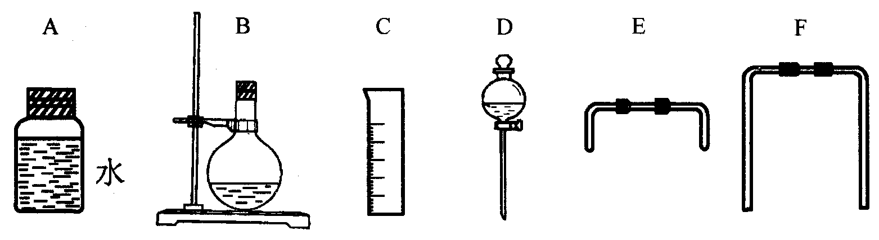
图6-1
①装置的连接顺序是________接________接________接________接________接________。
②由实验证明乙醇的分子结构是${\text{CH}}_{3}{\text{CH}}_{2}\text{OH}$而不是${\text{CH}}_{3}{\text{OCH}}_{3}$的理由是________。
四、计算题
9．完全燃烧18.6g液态某有机物，将生成的气体通过浓硫酸，浓硫酸增重16.2g。剩余气体再通过碱石灰，碱石灰增重26.4g。若取上述等量有机物完全溶解于水，可得2mol／L的溶液150mL。又知这种有机物1.41mL（密度为$1\text{.}{\text{1g / cm}}^{3}$）跟足量金属钠反应，产生气体0.56L（标准状况下）。求该有机物的分子式，并写出结构简式及名称。

10．现有A、B两种饱和一元醇组成的混合物3.8g，与足量金属钠完全反应后，收集到的氢气在标准状况下为0.84L。又知A、B是相邻的醇的同系物，A的相对分子质量比B的相对分子质量小。求A、B这两种醇的结构简式及原混合物中A、B的物质的量之比。

参考答案
一、选择题
1．C 2．C 3．A 4．A B 5．C
二、填空题
6．$C_{3}H_{8}O_{2}$，${\text{CH}}_{3}\text{CHOHCHOH}$或${\text{CH}}_{2}{\text{OHCH}}_{2}{\text{CH}}_{2}\text{OH}$
7．（1）5.6，3.6 （2）0.15，0.4，0.15，3∶8∶3 （3）能，其最简式为$C_{3}H_{8}O_{3}$，其中H原子已饱和，所以最简式即分子式
三、实验题
8．（1）①用一干燥的小烧杯倒扣在乙醇火焰上方，烧杯内壁出现水珠②将内壁附有澄清石灰水液滴的小烧杯倒扣在乙醇火焰上方，石灰水变浑浊 （2）乙醇、二氧化碳及水三种物质的质量 （3）不需要 （4）①D，B，E，A，F，C ②乙醇分子中有一个氢原子处于其它原子不同的特殊位置
四、计算题
9．解：18.6g有机物中含C：$\frac{\text{26}\text{.}4}{\text{44}}×\text{12}=7\text{.}2$（g），含H：$\frac{\text{16}\text{.}2}{\text{18}}×2=1\text{.}8$（g），含O：18.6－（7.2＋1.8）＝9.6（g）
该有机物分子中C、H、O原子个数比为：$\frac{7\text{.}2}{\text{12}}:\frac{1\text{.}8}{1}:\frac{9\text{.}6}{\text{16}}=$1∶3∶1，最简式为${\text{CH}}_{3}O$，$M_{({\text{CH}}_{3}O)}=\text{31}$。
该有机物摩尔质量为$\frac{\text{18}\text{.}6}{20\text{.}\text{15}}=$62（g／mol），相对分子质量为62。分子式为$C_{2}H_{6}O_{2}$。
有机物物质的量为$\frac{1\text{.}\text{41}1\text{.}1}{\text{62}}$＝0.025（mol）时，生成$H_{2} \frac{0\text{.}\text{56}}{\text{22}\text{.}4}$＝0.025（mol），应为二元醇，${\text{CH}}_{2}{\text{OHCH}}_{2}\text{OH}$，乙二醇。
10．解：每摩一元醇与Na作用生成0.5mol $H_{2}$，现产生$H_{2}$ $\frac{0\text{.}\text{84}}{\text{22}\text{.}4}$ ＝0.0375（mol），可知醇为0.075mol混合物中，醇的平均相对分子质量为$\frac{3\text{.}8}{0\text{.}\text{075}}=\text{50}\text{.}7$。
A、B为相邻的同系物，A相对分子质量较小应为乙醇，M（乙醇）＝46，B为丙醇，M（丙醇）＝60。设混合物含乙醇为xmol，则丙醇为（0.075－x）mol。列式：46x＋60（0.075－x）＝3.8，得x＝0.05mol。所以乙醇为0.05mol，丙醇为0.025mol，其物质的量之比为2∶1。

